MEDIDAS DE RESUMEN

CASO 1

Luego de revisar el artículo titulado: “CubMemPC: Prueba Computarizada para Evaluar la Memoria a Corto Plazo Visoespacial con y sin Distractores”

Primer Piloto

Para caracterizar la ejecución del programa CubMemPc se evaluaron 11 mujeres sanas, diestras, estudiantes de licenciatura, con edades entre los 19 y 22 años (x=19.7, s=1.1), sin problemas de visión no corregidos, sin antecedentes de enfermedades neurológicas o psiquiátricas y con un CI mayor a 80 de acuerdo a la versión abreviada del WAIS IV.

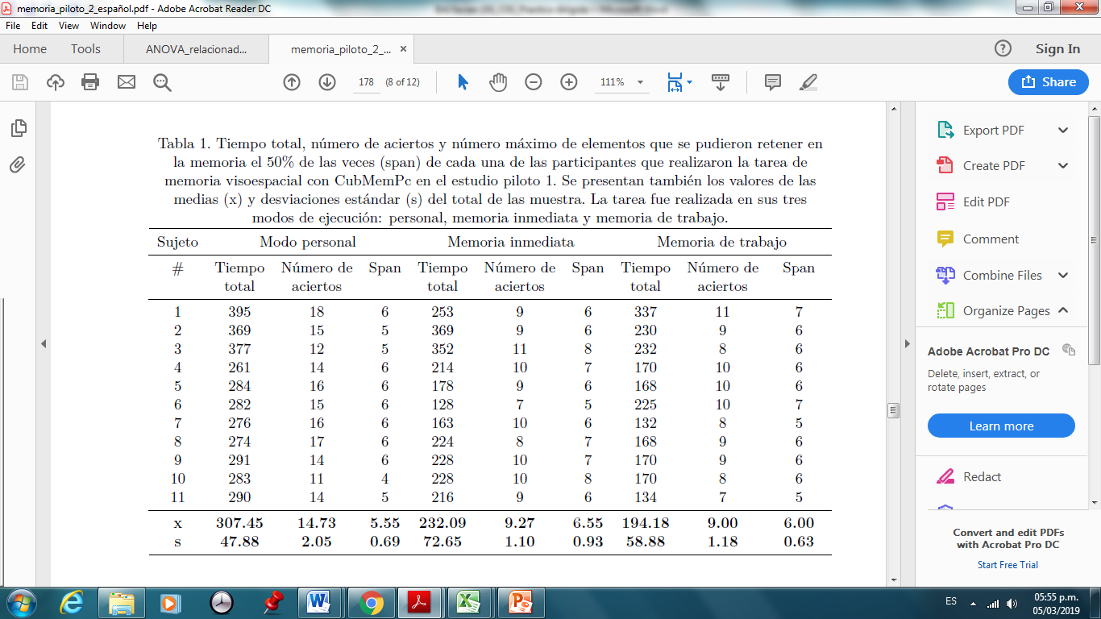

Considerando los datos de las variables mostradas en la tabla, se realizó una base de datos en archivo CSV (comma separated values), que es un archivo de texto que tiene un formato específico que permite guardar los datos en un formato de tabla estructurada.

En la base de datos las variables que se registraron fueron:

ID identificador
tiempo tiempo total
n_aciertos número de aciertos
span número máximo de elementos que se pudieron retener en la memoria el 50% de las veces
m_ejecucion modo de ejecución

Primero importaremos la base de datos del archivo csv al RStudio
base <- read.table(file.choose("base_clase3.csv"), header=T, sep=",")

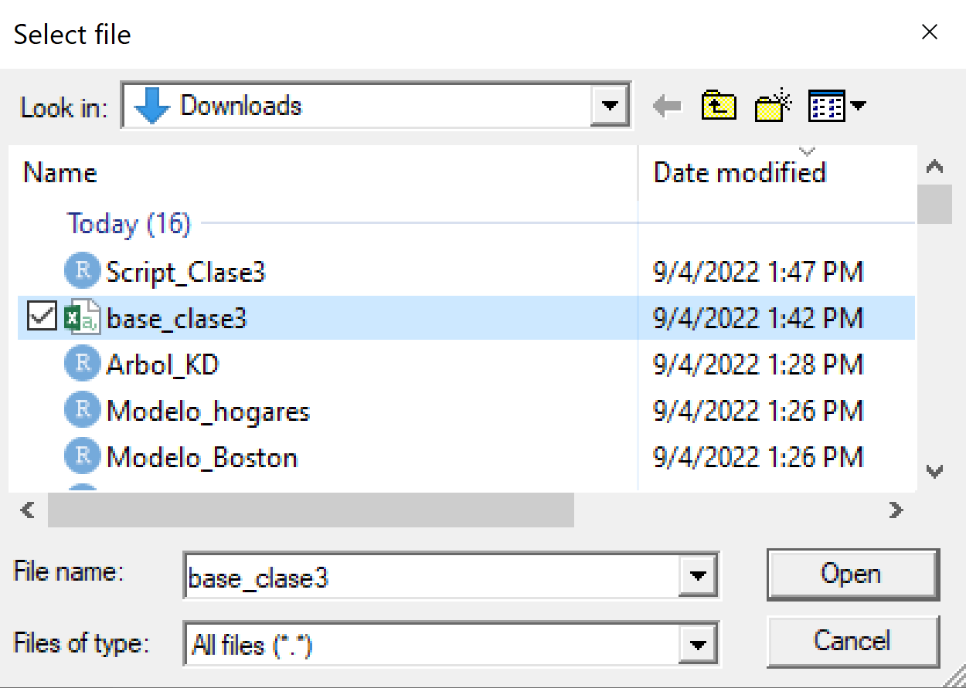

Información de base de datos

Nombre de variables
names(base)

Primero datos de la base de datos
head(base)
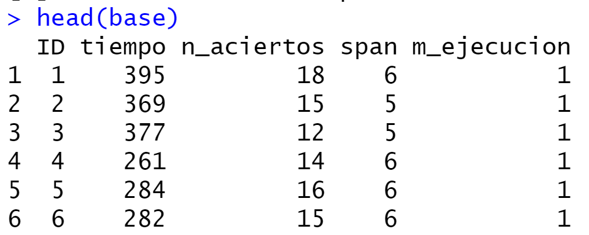

Últimos datos de la base de datos
tail(base)
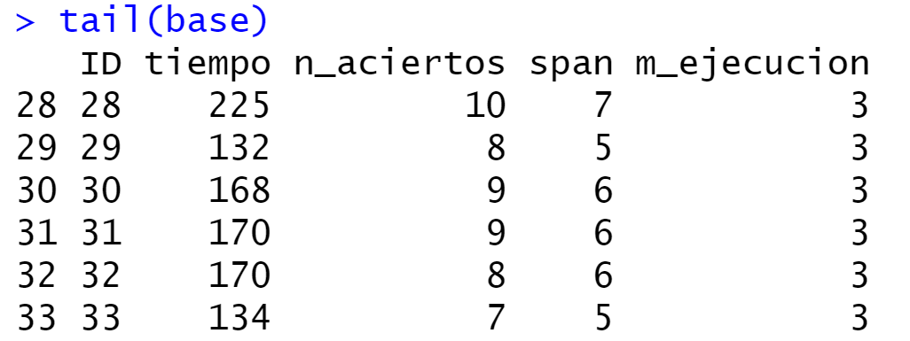

Estructura de la base de datos
str(base)
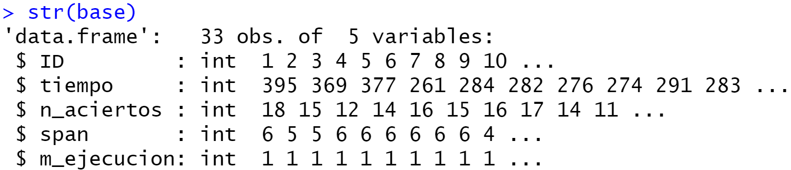

Notamos que las variables aparecen en la base de datos como numéricas. Sin embargo la variable modo de ejecución es cualitativa. Donde 1=personal, 2=memoria inmediata, 3=memoria trabajo. Por lo tanto, la transformamos esta variable a tipo factor.

Previamente aplicamos la funcion attach
attach(base)

Luego transformamos a factor
base$m_ejecucion<-factor(m_ejecucion,
levels=c(1,2,3),
labels=c("personal", "memoria inmediata", "memoria trabajo"))

- Interpretar las medidas resumen del tiempo total según modo de ejecución. Comparar media y mediana del tiempo total según el mode de ejecución. Interpretar
aggregate(tiempo,by=list(m_ejecucion),mean)
aggregate(tiempo,by=list(m_ejecucion),median)
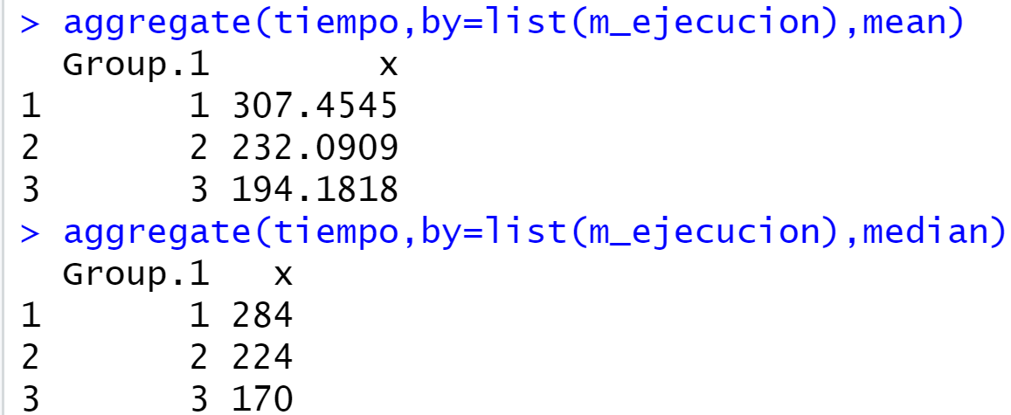

Interpretar

2.- Luego de revisar los estadísticos descriptivos y los gráficos, indicar la medida de tendencia central y dispersión que emplearías para describir el tiempo total según el modo de ejecución

describe(tiempo)

describeBy(tiempo,m_ejecucion)
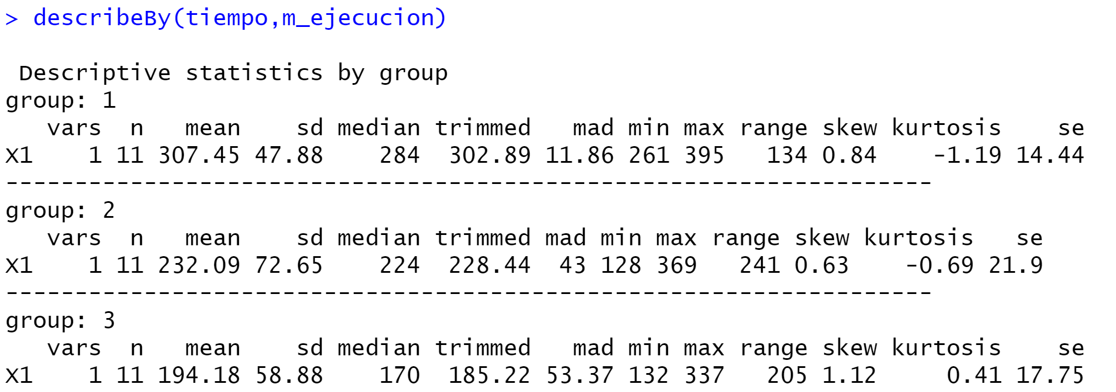
boxplot(tiempo~m_ejecucion)
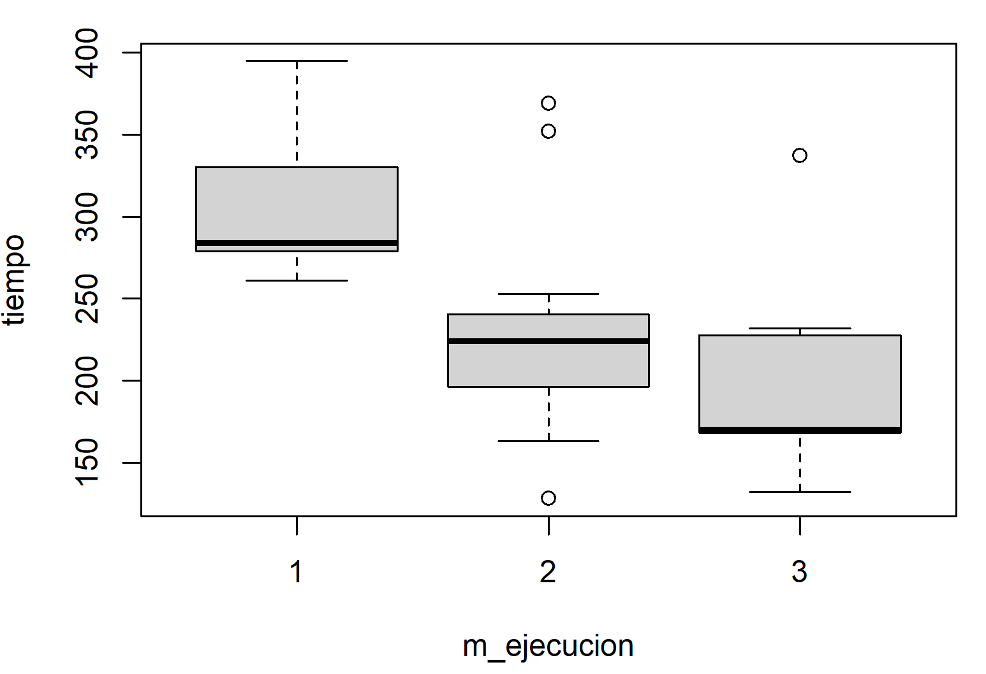

3.- Luego de revisar los estadísticos descriptivos y los gráficos, indicar la medida de tendencia central y dispersión que emplearías para describir el número de aciertos según el modo de ejecución

describe(n_aciertos)

describeBy(n_aciertos,m_ejecucion)
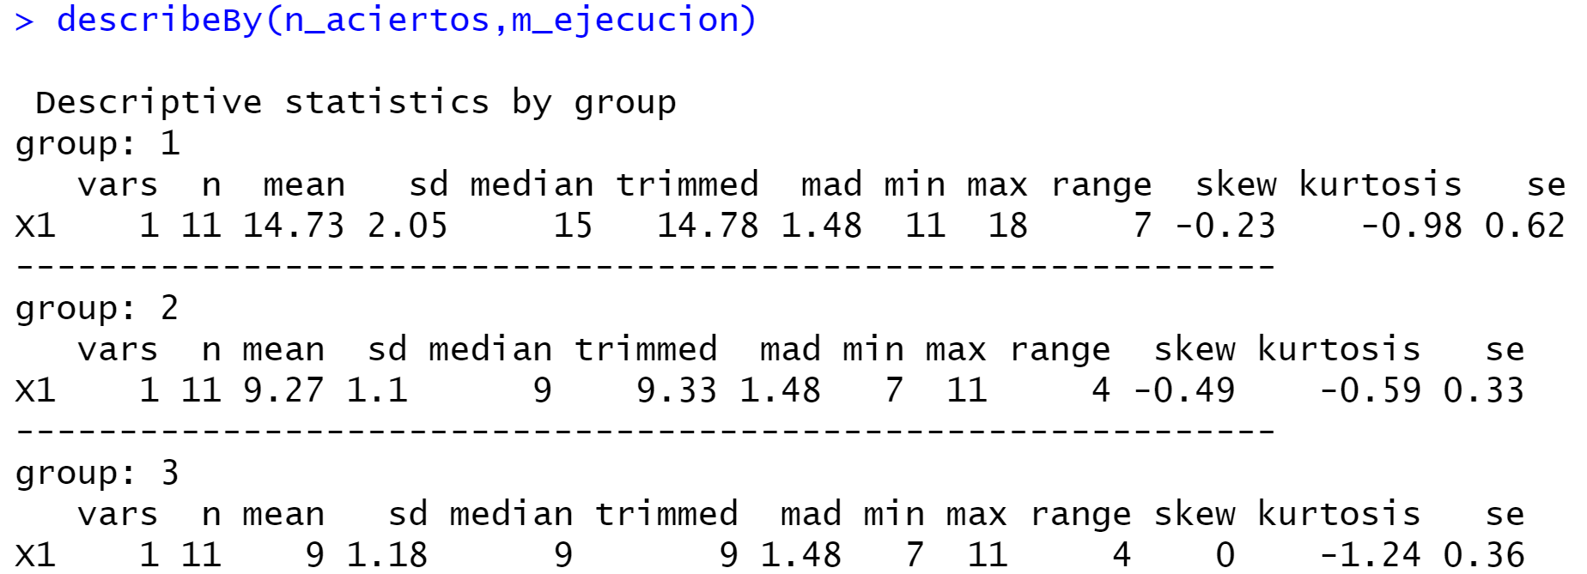
boxplot(n_aciertos~m_ejecucion)
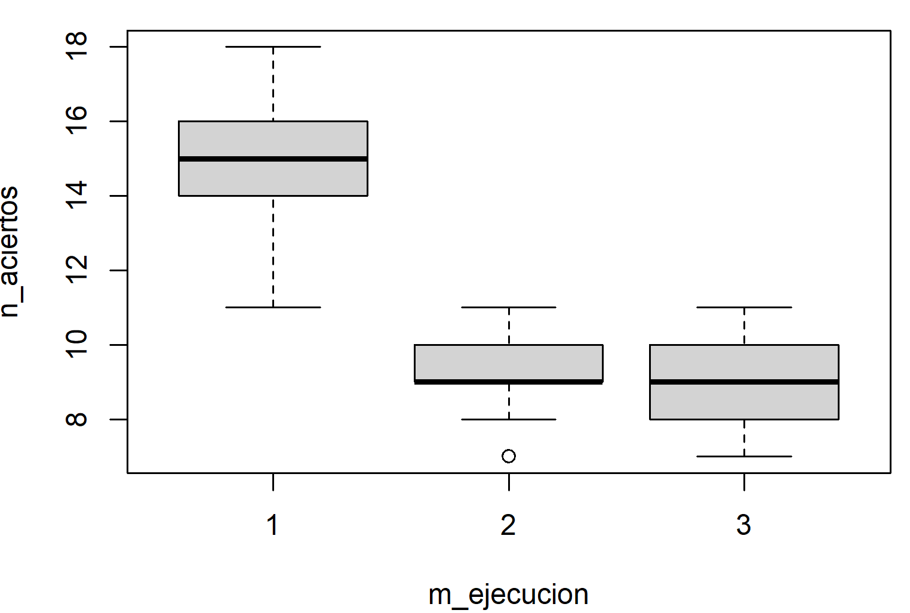

4.- Luego de revisar los estadísticos descriptivos y los gráficos, indicar la medida de tendencia central y dispersión que emplearías para describir el span según el modo de ejecución

describe(span)

describeBy(span,m_ejecucion)
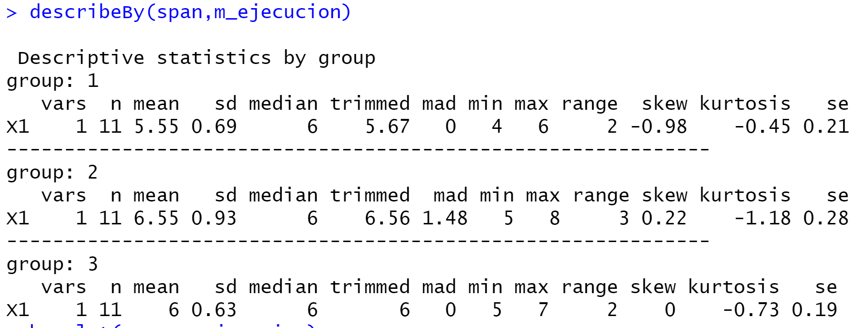
boxplot(span~m_ejecucion)
